**PROFITEZ D'UNE VISITE MAGIQUE À TRAVERS L'ÎLE AUX OISEAUX**

**5 JOURS / 4 NUITS**

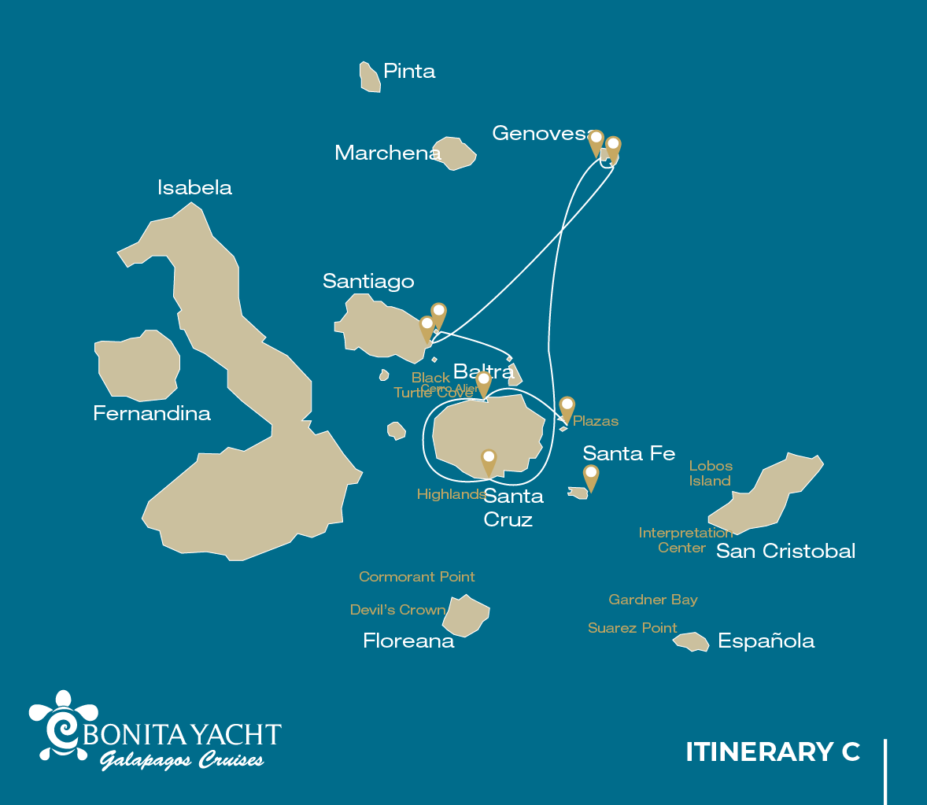

|  |  |  |  |  |  |  |  |
| --- | --- | --- | --- | --- | --- | --- | --- |
|  | | | **Randonnée** | **Snorkel** | **Panga Ride** | **Planche à pagaie** | **Kayak** |
| MERCREDI | AM | Santa Cruz Island : Baltra - aéroport (arrivée) |  |  |  |  |  |
|  | PM | South Plazas Island : South Plaza | * |  |  |  |  |
| JEUDI | AM | Santa Cruz Island : Black Turtle Cove |  |  | * |  |  |
|  | PM | Santa Cruz Island : Highlands | * |  |  |  |  |
| VENDREDI | AM | Santa Cruz Island : Eden Islet | * | * | * | * | * |
|  | PM | Chinese Hat Island : Chinese Hat | * | * | * | * | * |
| SAMEDI | AM | Santiago Island : Sullivan Bay | * | * |  |  |  |
|  | PM | Bartolome Island : Bartolome | * | * | * |  |  |
| DIMANCHE | AM | Seymour Island : North Seymour | * |  |  |  |  |
|  | PM | Santa Cruz Island : Baltra - aéroport (retour) |  |  |  |  |  |

JOUR 1

AM: ARRIVÉE À L’AÉROPORT DE BALTRA

Départ vers les îles Galapagos, arrivée à l'aéroport de Baltra, où vous attendra notre guide naturaliste du Parc National.

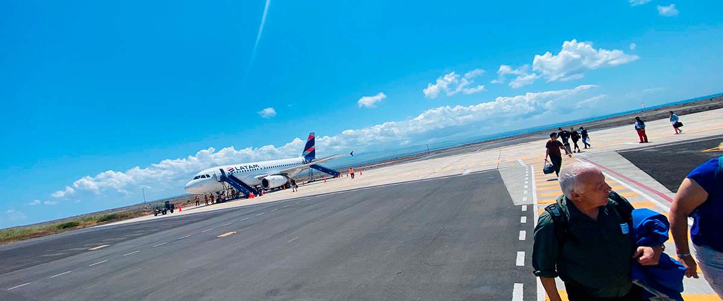

|  |  |
| --- | --- |
| **Sentier:** |  |
| **Niveau**: | 1 |
| **Activités:** | - |

PM: SOUTH PLAZAS

Parmi les deux îles jumelles, seules les places sud sont autorisées à être visitées, tandis que les places nord sont réservées exclusivement à la recherche scientifique. Il s'agit d'un petit îlot, mais il abrite une faune impressionnante. Juste après votre atterrissage, vous verrez des iguanes terrestres des Galapagos attendre sous des figues de Barbarie se nourrir de leurs fruits. Une importante colonie d'otaries vous donnera l'occasion d'apercevoir des chiots espiègles profitant des bassins de marée, mais aussi de gros mâles grincheux défendant leurs territoires. Le sentier vous mènera jusqu'à une falaise où vous pourrez observer de nombreux oiseaux marins, tels que des frégates, des tropiques à bec rouge, des fous, des goélands à queue fourchue et des pélicans. Une végétation succulente rougeâtre avec des cactus épars recouvre la plupart des îles comme un tapis, donnant à cette île une personnalité unique.

Iguanes terrestres des Galapagos, otaries, oiseaux tropiques, pélicans, fous, puffins des Galapagos, goélands à queue fourchue.

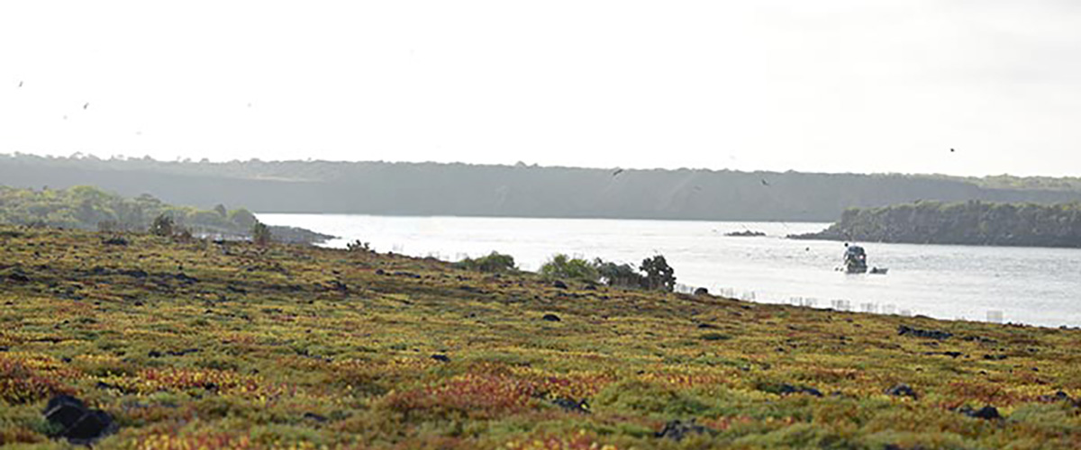

|  |  |
| --- | --- |
| **Nourriture**: | -/D/E |
| **Sentier:** | 1,4 km / 0,8 mi |
| **Hébergement**: | M/Y Bonita |
| **Niveau**: | 2 |
| **Activités:** | RANDONNÉE |

JOUR 2

AM: BLACK TURTLE COVE

La Baie de la Tortue Noire tire son nom de l'abondance de tortues vertes, localement connues sous le nom de “tortugas negras”. Il n'y a pas de débarquement ici, donc vous ferez une visite en bateau sur les dinghies, explorant des canaux peu profonds et de petites criques entourées de magnifiques forêts de mangroves. Des requins de récif, des tortues marines et plusieurs espèces de raies habitent cette belle région, qui est considérée comme un site de reproduction important pour les tortues et une nurserie pour plusieurs espèces de requins. Les hérons, les pélicans et les fous de Bassan sont également courants ici, car ils chassent en bancs d'anchois.

**Points forts:**  Requins de récif à pointes blanches et à pointes noires, tortues vertes, raies, hérons, fous à pieds bleus, mangroves.

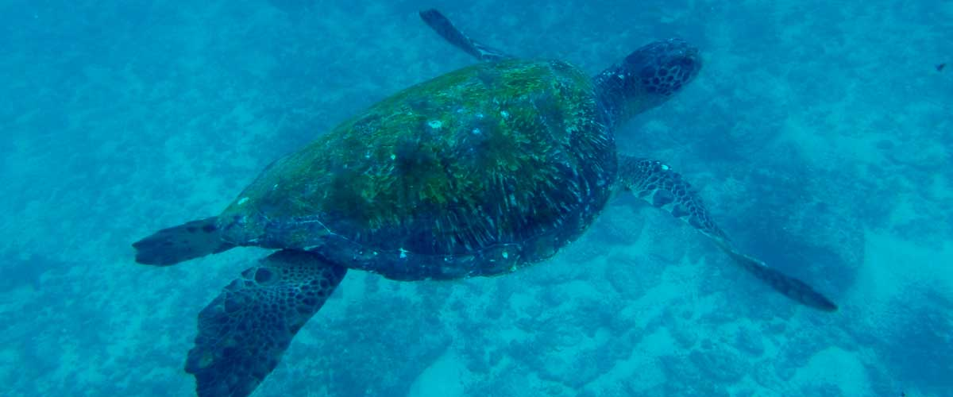

|  |  |
| --- | --- |
| **Sentier:** | Il n’y a pas d’itinéraires |
| **Niveau**: | 1 |
| **Activités:** | BALADE EN PANGA |

PM: HIGHLANDS

Que vous fassiez cette visite depuis Baltra ou depuis Puerto Ayora, un bus vous emmènera dans les hauts plateaux, s'arrêtant en chemin dans l'une des réserves pour visiter les luxuriantes forêts des hauts plateaux où vous chercherez les tortues géantes des Galapagos dans leur environnement naturel. C'est le meilleur endroit des Galapagos pour observer ces géants paisibles (atteignant plus de 300 kg / 600 livres !) broutant tranquillement et se reposant dans des étangs d'eau douce. C'est également le foyer d'une grande diversité d'oiseaux rarement trouvés dans les basses terres, notamment des pinsons (pinsons arboricoles, pic et pinsons végétariens), des gobemouches et plusieurs espèces d'oiseaux aquatiques. Vous visiterez un tunnel de lave (selon l'itinéraire) et apprendrez comment ces formations extraordinaires ont été créées par d'anciennes éruptions volcaniques.

**Points forts:** Tortues géantes, pinsons de Darwin, chouettes effraies, pilets à joues blanches, moucherolles des Galapagos, tunnels de lave.

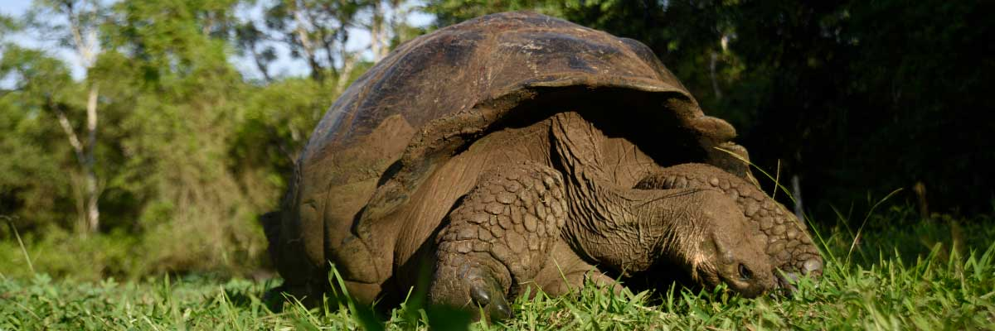

|  |  |
| --- | --- |
| **Nourriture**: | P/D/E |
| **Sentier:** | 1-1,5 km / 0,6-0,9 mi |
| **Hébergement**: | M/Y Bonita |
| **Niveau**: | 1 |
| **Activités:** | RANDONNÉE |

JOUR 3

***L'itinéraire de Genovesa, Darwin Bay et El Barranco, établi en ce jour, a été modifié le 20 septembre 2023 par la Direction du Parc National des Galápagos (DPNG) en raison d'un Plan de Contingence pour la Conservation des Espèces sur cette île. À la place, des visites seront effectuées sur les îles voisines sur autorisation du Parc National des Galápagos. Cet itinéraire retrouvera sa normalité lorsque la DPNG considérera qu'il est optimal d'accueillir à nouveau des passagers sur l'île de Genovesa.***

AM: EDEN ISLET

L'îlot Eden, fidèle à son nom biblique, évoque un oasis paradisiaque. Situé près de l'île Santa Cruz, cette petite île offre des plages paradisiaques et des eaux cristallines rappelant l'île déserte par excellence. Avec un diamètre de seulement 600 mètres et son point culminant atteignant 77 mètres, sa petite taille est juxtaposée à son immense charme, abritant neuf espèces de tortues.

Expérience de plongée en apnée: Émerveillez-vous devant les étoiles de mer qui recouvrent le fond de l'océan et les poissons endémiques, comme le poisson demoiselle à queue blanche, qui y ont élu domicile.

**Points forts:**  Poisson-globe rayé, Requins de récif, Fous à pieds bleus et Nazca

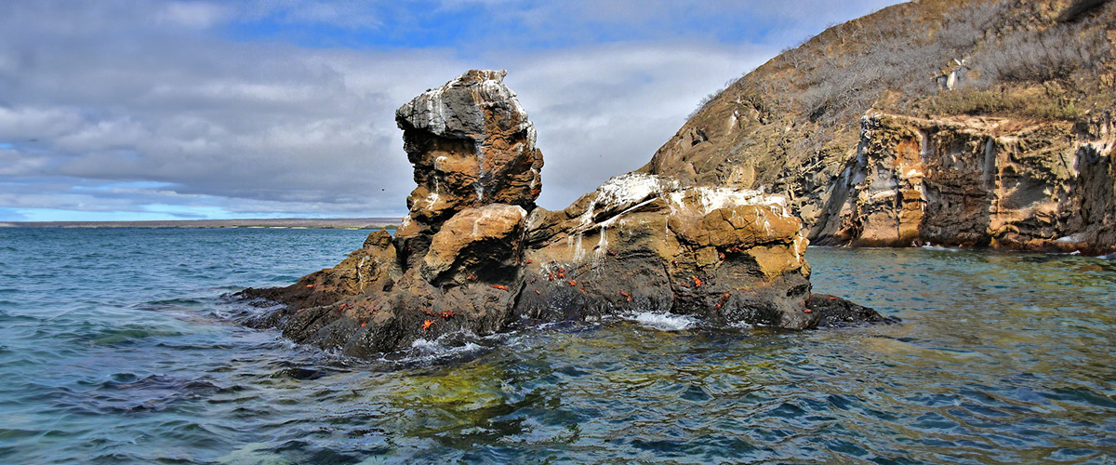

|  |  |
| --- | --- |
| **Sentier:** |  |
| **Niveau**: | 1 |
| **Activités:** | RANDONNÉE, PLONGÉE EN APNÉE, BALADE EN PANGA, PADDLE BOARD, KAYAK |

PM: CHINESE HAT

Le Chapeau Chinois, nommé ainsi en raison de sa forme de cône volcanique parfaitement symétrique, est un petit îlot séparé de Santiago par un étroit chenal, formant l'une des plus belles baies des Galapagos. Le contraste de l'eau bleu-turquoise, des plages de sable corallien et des roches volcaniques sombres ajoute une véritable touche tropicale à la région, rendant la vue des pingouins se reposant sur les rochers encore plus étonnante. Le sentier vous guide le long du rivage, vous menant à travers une petite colonie de lions de mer.

Expérience de plongée en apnée: Alors que vous nagez dans ces eaux vibrantes, les couleurs incroyables des poissons et les formes élégantes des requins de récif vous captiveront. Il est courant d'observer un pingouin qui traverse l'eau à la poursuite d'anchois, ressemblant à un petit torpille agile.

**Points forts:** Otaries des Galapagos, manchots des Galapagos, tubes de lave, huîtriers, faucons des Galapagos.

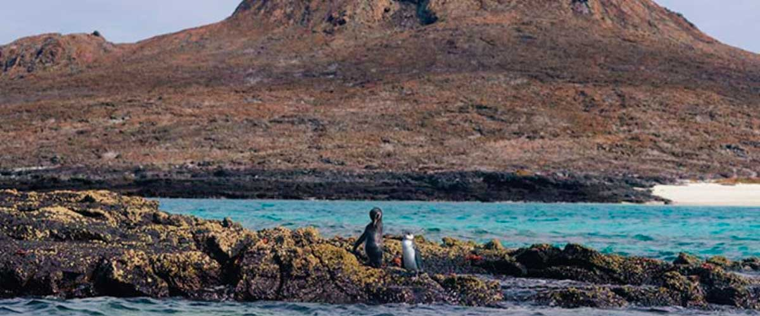

|  |  |
| --- | --- |
| **Nourriture**: | P/D/E |
| **Sentier:** | 1,3 km / 0,8 mi |
| **Hébergement**: | M/Y Bonita |
| **Niveau**: | 3 |
| **Activités:** | RANDONNÉE, PLONGÉE EN APNÉE, BALADE EN PANGA, PADDLE BOARD, KAYAK |

JOUR 4

AM: SULLIVAN BAY

Cette randonnée est un voyage pour comprendre la naissance de ces îles volcaniques. Vous marcherez dans un flux de lave Pahoehoe très bien préservé, ce qui vous offrira d'innombrables occasions de voir les textures délicates de ces types de laves qui n'apparaissent que dans quelques endroits dans le monde. À première vue, le paysage aride semble complètement dépourvu de vie, mais regardez attentivement pour trouver des plantes pionnières, des lézards de lave et de petits oiseaux. En bord de mer, vous pouvez trouver des pingouins, des pélicans et des huitriers.

Expérience de plongée en apnée: Vous aurez la possibilité de nager ou de faire de la plongée en apnée depuis une plage de sable corallien ou depuis les dinghies. Plonger sous l'eau, c'est comme voyager vers un autre monde : si la terre est presque dépourvue de vie, la mer regorge de vie, y compris de grands bancs de poissons, de pingouins des Galápagos, de requins de récif, de tortues et de raies.

**Points forts:**  Lave Pahoehoe, manchots des Galapagos, huîtriers, faucons des Galapagos.

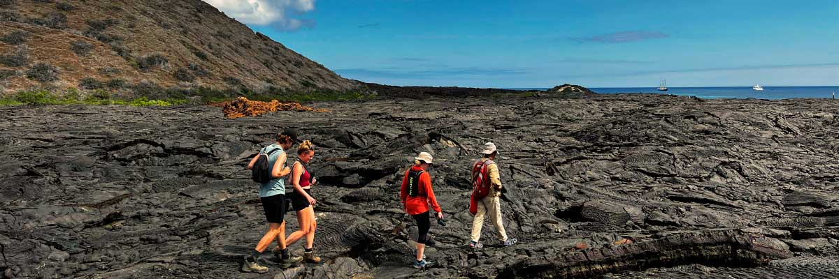

|  |  |
| --- | --- |
| **Sentier:** | 2,2 km / 1,4 mi |
| **Niveau**: | 3 |
| **Activités:** | RANDONNÉE, PLONGÉE EN APNÉE |

PM: BARTOLOME

Bartolome est l'un des endroits les plus emblématiques des Galapagos et l'un des rares où l'on peut voir des manchots sans se rendre dans les régions reculées de l'ouest d'Isabela et de Fernandina. Vous obtiendrez de superbes vues sur Pinnacle Rock, situé dans la partie nord de l'île, juste à côté d'une magnifique plage de sable couleur pêche. La randonnée jusqu'au sommet de l'île est fantastique et vous offrira des vues incroyables sur des paysages lunaires avec des cônes volcaniques épars. De nombreuses îles sont visibles depuis ce point de vue, ainsi que la baie de Sullivan et le rocher Pinnacle. Snorkel : Vous aurez la possibilité de nager ou de faire du snorkeling depuis la plage. Cette zone a la réputation bien méritée d'être l'un des meilleurs endroits de plongée en apnée des Galapagos, non seulement parce que son eau est claire et calme, mais aussi en raison de la présence de pingouins, relativement faciles à trouver en plongée en apnée, ainsi que d'un incroyable diversité de poissons, d'invertébrés colorés, d'otaries, de tortues, de raies et de requins de récif.

Expérience de plongée en apnée: Vous aurez la possibilité de nager ou de faire de la plongée avec tuba depuis la plage. Cette région jouit d'une réputation bien méritée d'être l'un des meilleurs endroits pour faire de la plongée avec tuba aux Galapagos, non seulement en raison de l'eau claire et calme, mais aussi de la présence de pingouins, relativement faciles à trouver lors de la plongée avec tuba, ainsi qu'une incroyable diversité de poissons, d'invertébrés colorés, de lions de mer, de tortues, de raies et de requins de récif.

**Points forts:** Manchots des Galapagos, paysages volcaniques, Pinnacle Rock, fous à pattes bleues, hérons, otaries, requins.

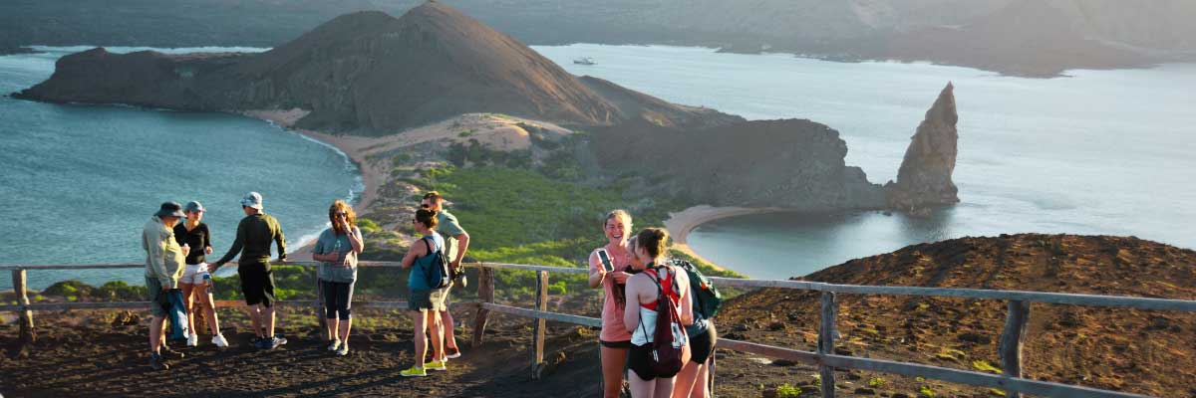

|  |  |
| --- | --- |
| **Nourriture**: | P/D/E |
| **Sentier:** | 1,5 km / 0,9 mi |
| **Hébergement**: | M/Y Bonita |
| **Niveau**: | 2 |
| **Activités:** | RANDONNÉE, PLONGÉE EN APNÉE, BALADE EN PANGA |

JOUR 5

AM: SEYMOUR

Cette île abrite de grandes colonies de frégates magnifiques et grandes, et vous pouvez les voir exhiber leurs ballons rouges pour attirer une femelle. Les fous à pieds bleus nichent dans le sol et effectuent leur célèbre danse dans les zones ouvertes, tandis que les mouettes à queue d'aronde se perchent sur les rebords des falaises. Les iguanes terrestres sont courants à l'intérieur des terres tandis que leurs cousins marins se prélassent sur les rochers près de la mer, à proximité des lions de mer, qui aiment souvent surfer sur les vagues.

Expérience de randonnée: Cet endroit est vraiment idéal pour une promenade, car il offre une diversité et une quantité énorme de lions de mer des Galapagos, de fous à pieds bleus, de frégates magnifiques et grandes, d'iguanes terrestres et marins, de mouettes à queue d'aronde, de puffins, de pinsons de Darwin.

Otaries des Galapagos, fous à pattes bleues, magnifiques et grandes frégates, iguanes terrestres et marins, goélands à queue fourchue, puffins, pinsons de Darwin.

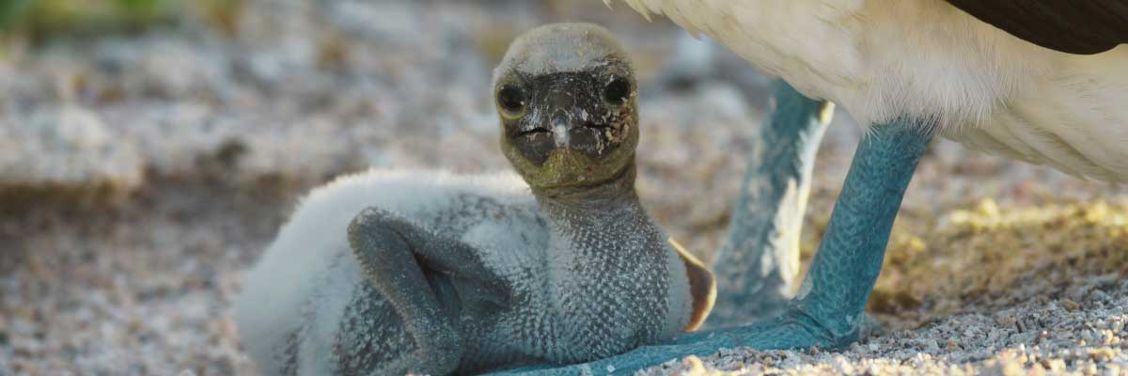

|  |  |
| --- | --- |
| **Sentier:** | 1,4 km / 0,8 mi |
| **Niveau**: | 1 |
| **Activités:** | RANDONNÉE |

PM: RETOUR À L’AÉROPORT DE BALTRA

Après votre visite, vous serez transféré à l'aéroport pour votre vol de retour vers l'Équateur continental, concluant ainsi votre inoubliable voyage aux Galápagos.



|  |  |
| --- | --- |
| **Nourriture**: | P/-/- |
| **Sentier:** |  |
| **Hébergement**: | M/Y Bonita |
| **Niveau**: | 1 |
| **Activités:** | - |

GLOSSAIRE

|  |  |  |
| --- | --- | --- |
| **Alimentation** | **Petit-déjeuner** | P |
| **Déjeuner** | D |
| **Dîner** | D |
| **Difficulté de la randonnée** | **Niveau 1** | Facile |
| **Niveau 2** | Modéré |
| **Niveau 3** | Difficile |